

INDICAÇÃO Nº __1454__/12

**“Quanto ao serviço de limpeza e retirada de entulho e lixo na esquina das Avenidas João B. Caetano e Avenida São Paulo, no Bairro Planalto do Sol”.**

**INDICA** ao Senhor Prefeito Municipal, na forma regimental, determinar ao setor competente, que efetue serviço de limpeza e retirada de entulho e lixo na esquina das Avenidas João B. Caetano e Avenida São Paulo, no Bairro Planalto do Sol.

Também a colocação de placas alertando: sobre a proibição de jogarem entulho e lixo no local, e placa com endereço do Ecoponto mais próximo para o destino correto do entulho.

**Justificativa**

Em recente visita ao Bairro, muitos moradores reclamaram do acúmulo de lixo e entulho no local.

Este local tem oferecido muito risco à população, pois o acúmulo de entulho e lixo abriga criadouros de insetos, ratos que invadem suas casas, o aparecimento de escorpiões e aranhas, e também podem trazer doenças à população.

Para reduzir o volume de lixo e entulho, pessoas sem orientação quanto ao risco à saúde, ateiam fogo em tudo que se encontra no local, e a fumaça aumenta os problemas respiratórios que afetam principalmente as crianças e os idosos.

Essa prática de queimar o lixo, transformando-o em substâncias gasosas e tóxicas, gera um aumento considerado no atendimento dos postos de saúde e hospitais, pois os problemas mais comuns são os respiratórios e irritação nos olhos. Porém, muitos outros problemas de saúde, inclusive o estresse, ocorrem por conta do excesso de fumaça no ar. Além do mais, o meio ambiente é negativamente afetado pelas queimadas, onde a flora e a fauna acabam sendo prejudicadas.



**Fls. 2 – Indicação nº /12)**

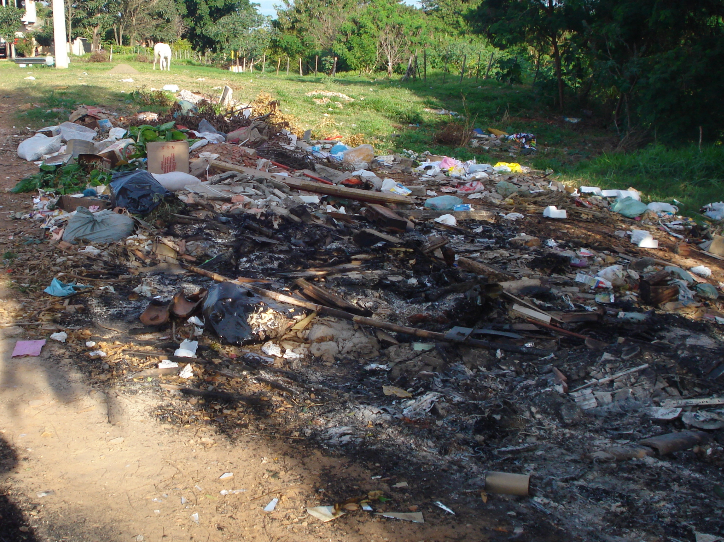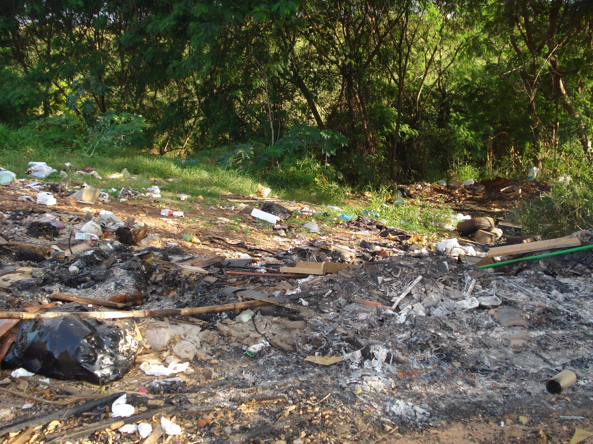

Plenário “Dr. Tancredo Neves”, 06 de Agosto de 2012.

# Zeca Gonçalves

Vereador – PC do B